BAB III

ANALISIS DAN PERANCANGAN

3.1 Analisis

3.1.1 Identifikasi Masalah
A. Hasil Wawancara
Penulis melakukan wawancara terhadap para guru di paud Anak Ceria. Penulis mewawancarai tentang kegiatan belajar mengajar di sekolah, lalu data yang diperoleh berupa anak yang berkebutuhan khusus yaitu pada anak speech delay yang menghambat anak dalam berkomunikasi. Terdapat 5 anak yang berumur 3-5 tahun mengalami gangguan speech delay yang masih belum bisa mengungkapkan kosa kata sederhana dan kesulitan berbicara. Faktor penyebabnya yaitu dari pola asuh dalam komunikasi yang salah pada anak, kurangnya perhatian atau komunikasi dari orang tua sehingga syaraf halus di lidah tidak terstimulasi, dan anak terlalu sering menonton televisi sendiri yang tidak menggunakan dialog verbal yang dimengerti anak.
Biasanya ada sesi waktu stimulasi bicara untuk anak speech delay selama 20 menit dengan mengulang kata secara lisan, tetapi anak-anak masih mudah teralihkan fokus karena stimulasi dengan lisan dilakukan secara berulang-ulang dengan menyebutkan kosa kata sederhana seperti nama benda, anggota keluarga, dan metode bercerita disertai dengan media cetak dimana anak speech delay masih ada yang belum tahu cara mengucapkan kata sehingga memerlukan dampingan guru dalam waktu lama sehingga menjadi tidak efektif. Para guru menyatakan materi pembelajarannya sama dengan anak reguler, tetapi khusus untuk anak speech delay menggunakan media pembelajaran berbentuk visual yang lebih mengedepankan pengucapan kata, pendengaran, dan visual dengan membimbing anak memperhatikan tampilan media, setelah itu diminta menyebutkan kata dibantu dengan kartu baca sesuai dengan media yang ditampilkan disertai dampingan guru untuk membantu proses belajar.
Salah satu tema yang digunakan guru untuk stimulasi pada kurikukum yaitu “KELUARGA KU” dengan tujuan siswa mengenal anggota keluarga dan dapat melafalkan kata ayah, ibu, adik, kakak, kakek, dan nenek dengan melihat kartu baca.
B. Hasil Observasi
Penulis juga melakukan observasi secara langsung dengan mengamati proses belajar pada anak speech delay di Paud Anak Ceria. Dari hasil observasi media pembelaaran yang digunakan untuk mengajar adalah buku cerita, poster alfabet dilengkapi gambar statis, dan kartu baca anggota keluarga. Sesi stimulasi bicara juga dilakukan secara langsung dengan guru secara berulang-ulang selama 20 menit. Para guru masih belum memanfaatkan media perkembangan teknologi untuk membuat pembelajaran menjadi efektif dan untuk keseharian anak dipaud bermain dan belajar seperti anak yang lain, perbedaanya hanya di sesi terapi wicara saja.
Karakteristik anak dipaud yaitu anak sudah dapat menggunakan gawai dari orang tua untuk hiburan dengan melihat lagu anak-anak atau nursery rhymes dan kartun melalui aplikasi Youtube. Setelah mendapatkan data pada saat wawancara dan observasi.
C. Metode Analisis 5W + 1H
Setelah mengumpulkan data wawancara dan observasi, maka akan diambil poin-poin penting pada pernyataan masalah dan berdasarkan kebutuhan. Metode yang dipakai yaitu 5W+1H (What, Where, When, Who, Why, dan How) yang berguna sebagai dasar pengumpulan informasi atau pemecahan masalah.
Metode ini berguna untuk analisis dari data yang sudah kumpulkan dari wawancara dan observasi, sehingga dapat menentukan titik fokus pada permasalahan. Data yang diperoleh nantinya akan menjadi acuan atau referensi, sehingga dapat menyimpulkan dan mendapatkan solusi dari analisa data tersebut.
- What
Apa yang menjadi permasalah pada proses belajar di paud ?
Terdapat anak speech delay masih belum bisa melafalkan kata dengan melakukan stimulasi wicara yang dilakukan berulang dan penggunaan media pembelajaran yang digunakan masih belum efektif.
- When
Kapan penelitian ini dilakukan ?
Penelitian dilaksanakan pada bulan Agustus 2020 hingga bulan Juli tahun 2021.

- Where
Dimana lokasi objek penelitian ?
Lokasi objek perancangan berada di Paud Anak Ceria yang berada di kota Banjar Baru, Kalimantan Selatan.
- Why
Mengapa penelitian ini dilakukan ?
Penelitian ini dilakukan karena penggunaan media pembelajaran belum efektif yang sulit dipahami oleh anak speech delay sehingga memerlukan dampingan guru dalam waktu lama dan stimulasi wicara dilakukan berulang-ulang yang tidak menutup kemungkinan terjadi kejenuhan, sehingga para guru menyatakan menggunakan media pembelajaran yang lebih mengedepankan pengucapan kata, pendengaran, dan visual.
Oleh karena itu, penulis menyarankan menggunakan media audio visual dengan motion graphics karena berisikan gambar, teks, dan audio yang membantu anak untuk belajar kosa kata sederhana yang mudah diikuti dan disesuaikan dengan kebutuhan anak speech delay.
- Who
Siapa target audiens dalam perancangan ini ?
Target audiens dalam perancangan diperuntukan untuk anak speech delay berusia 3-5 tahun dengan tingkat pendidikan paud dan diperuntukan bagi anak-anak yang menyukai belajar yang bersifat audio visual.

- How
Bagaimana proses perancangan yang akan dilakukan ?
Motion graphics ini akan menggunakan perancangan Multimedia Development Life Cycle dimulai dari tahap pembuatan konsep karyanya nanti, tahap pembuatan desain (storyboard, karakter, kartu baca), lalu tahap pengumpulan aset material (background, font, dan musik), tahap pembuatan motion graphics dan proses render menjadi MP4, tahap pegujian hasil produk kepada pada para ahli dan anak speech delay, dan terakhir tahap pendistribusian hasil karya ke paud.

3.1.2 Pemecahan Masalah
Setelah melakukan wawancara, observasi, dan analisis data, karena penggunaan media pembelajaran belum efektif yang sulit dipahami oleh anak speech delay sehingga memerlukan dampingan guru dalam waktu lama dan stimulasi wicara dilakukan berulang-ulang yang tidak menutup kemungkinan terjadi kejenuhan, sehingga para guru menyatakan menggunakan media pembelajaran yang lebih mengedepankan pengucapan kata, pendengaran, dan visual.
Maka diperlukannya sebuah media pembelajaran audio visual dalam bentuk motion graphics, karena media motion graphics memiliki visual, warna, objek gambar gerak yang menjadikan daya tarik tersendiri bagi anak, dapat digunakan berulang-ulang, bisa mencerna informasi yang disampaikan, & dapat membantu rangsang indera penglihatan dan pendengaran yang bekerja dalam waktu bersamaan, sehingga tipe audio visual bisa menyerap pelajaran lebih baik.
Untuk perancangannya menggunakan model Multimedia Development Life Cycle yang diawali dengan menentukan konsep, pembuatan desain, pengumpulan aset material, pembuatan motion graphics, pengujian, dan pendistribusian.

3.2 Perancangan

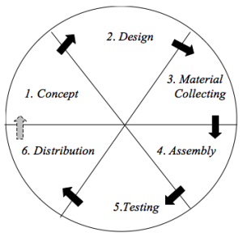
3.2.1 Konsep Perancangan
Gambar 3. 1 Model Multimedia Development Life Cycle (MDLC)
Tahap perancangannya penulis memakai model Multimedia Development Life Cycle, karena metode Luther-Sutopo dikembangkan secara sistematis diawali dari tahap konsep rancangan, tahap pembuatan desain rancangan, tahap mengumpulkan aset material, tahap assembly atau pembuatan produk, tahap pengujian kepada target audience, dan tahap distribusi.

3.2.2 Proses Perancangan
A. Concept (Konsep)
Tahap yang menjelaskan tujuan produk, pengguna produk, dan informasi yang akan ditampilkan. Berikut beberapa hal yang disampaikan dalam motion graphics:
- Motion graphics ini diperuntukan kepada anak speech delay yang lebih menampilkan visual gambar, teks, dan audio pengejaan kosa kata.
- Tema materinya disesuaikan dengan kurikulum yaitu “KELUARGA KU” terdapat 6 anggota keluarga dari ibu, ayah, nenek, kakek, adik, kakak.
- Konsepnya menceritakan mengenali anggota keluarga, narator yang akan menjelaskan semua anggota keluarga disertai dengan pekerjaan dan kegiatan mereka, ada pengejaan kata (ayah, ibu, adik, kakak, nenek, kakek), dan diakhir video akan ada pertanyaan untuk mengingat kembali anggota keluarga.
- Gaya visual yang digunakan adalah flat design (desain minimalis), menggunakan warna cerah, dan jenis tipografi Sans Serif.
- Warna yang digunakan adalah warna biru, ungu lavender, dan cokelat, karena dapat memberikan ketenangan, kestabilan, relaksasi, dan menguatkan imajinasi anak.
- Audio visual pada produk akhir berbentuk mp4 berdurasi 10:21 menit.
- Naskah Cerita atau storyline merupakan sebuah naskah yang singkat dibuat berdasarkan dari konsep yang sudah ditentukan seperti alur cerita. bentuk storyline dalam motion graphics ini sebagai berikut :
- Intro video menampilkan pengenalan materi yang akan dipelajari.
- Menampilkan kata ayah dan cara pengejaannya, lalu akan ada jeda 30 detik untuk anak membaca, dan akan diberi apresiasi berupa pujian.
- Menampilkan perkerjaan ayah, lalu diberi jeda 30 detik untuk membaca dan diberi apresiasi berupa pujian.
- Menampilkan kata ibu dan cara pengejaannya, lalu akan ada jeda 30 detik untuk anak membaca, dan akan diberi apresiasi berupa pujian.
- Menampilkan perkerjaan ibu, lalu diberi jeda 30 detik untuk membaca dan diberi apresiasi berupa pujian.
- Menampilkan kata kakak dan cara pengejaannya, lalu akan ada jeda 30 detik untuk anak membaca, dan akan diberi apresiasi berupa pujian.
- Menampilkan kegiatan kakak, lalu diberi jeda 30 detik untuk membaca dan diberi apresiasi berupa pujian.
- Menampilkan kata adik dan cara pengejaannya, lalu akan ada jeda 30 detik untuk anak membaca, dan akan diberi apresiasi berupa pujian.
- Menampilkan kegiatan adik, lalu diberi jeda 30 detik untuk membaca dan diberi apresiasi berupa pujian.
- Menampilkan kata kakek & nenek beserta cara pengejaannya, lalu akan ada jeda 30 detik untuk anak membaca, dan akan diberi apresiasi berupa pujian.
- Menampilkan kegiatan kakek & nenek, lalu diberi jeda 30 detik untuk membaca dan diberi apresiasi berupa pujian.
- Setelah mengenalkan anggota keluarga akan masuk kebagian pertanyaan tentang siapa saja yang ada didalam anggota keluarga, lalu diberi jeda 30 detik untuk membaca dan diberi apresiasi berupa pujian.
- Penutup.
B. Design (Desain)
Pada tahap desain akan dilakukan pembuatan storyboard terlebih dahulu untuk menggambarkan rangkaian cerita dari setiap scene agar bisa dimengerti oleh penerima, lalu membuat desain karakter, dan desain kartu baca.
- Storyboard
Sebelum membuat storyboard alangkah baiknya jika sudah membuat naskah cerita lalu membuat gambaran scene dan deskripsi yang akan di jelaskan. Dalam storyboard ini terdapat 18 scene yang terdapat pengenalan semua anggota keluarga serta pekerjaan mereka dan akan ada pertanyaan untuk mengingat kembali anggota keluarga yang telah dipelajari.
Tabel 3. 1 Storyboard
Thumnail | Deskripsi & Narasi
Scene 1  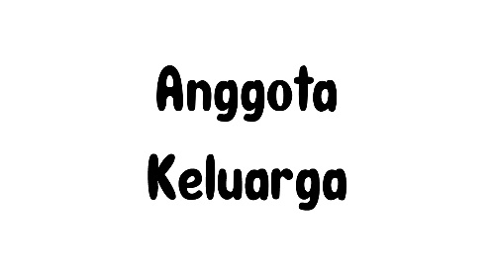 | Intro awal  Narasi:  Anggota Keluarga
Scene 2  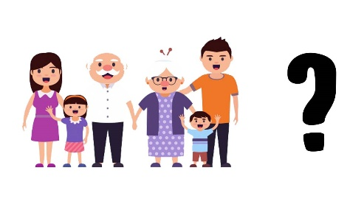 | Pengenalan Materi  Narasi:  Halo semuanya, kali ini kita akan mengenal anggota keluarga.  Apakah adik-adik tau siapa saja yang masuk anggota keluarga ? yuk kita cari tahu.
Scene 3  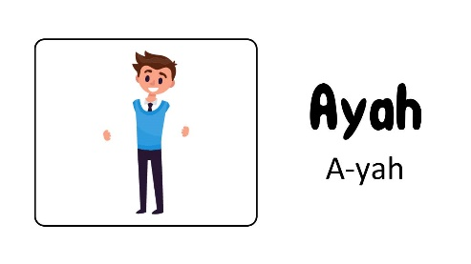 | Ayah  Narasi:  Didalam anggota keluarga ada “Ayah" (sambil mengeja).
Scene 4   | Tugas Ayah  Narasi:  Tugas ayah, bekerja mencari nafkah untuk keluarga
Scene 5  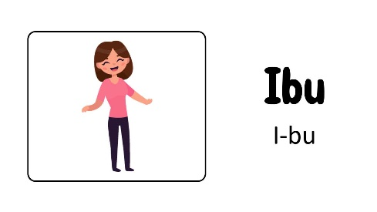 | Ibu  Narasi:  Selanjutnya ada “Ibu"(sambil mengeja).
Scene 6   | Tugas Ibu  Narasi:  Tugas Ibu, melakukan perkerjaan dirumah.
Scene 7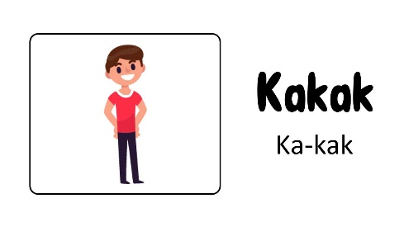 | Kakak  Narasi:  Selanjutnya ada” Kakak" (sambil mengeja).
Scene 8 | Hobi Kakak  Narasi:  Hobi Kakak, meluangkan waktunya untuk membaca buku.
Scene 9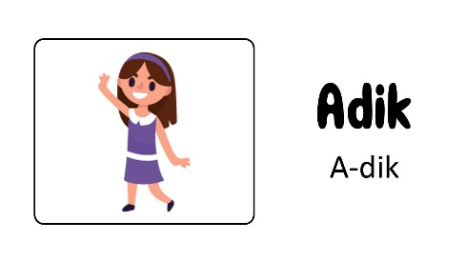 | Adik  Narasi:  Selanjutnya ada “Adik"(sambil mengeja).
Scene 10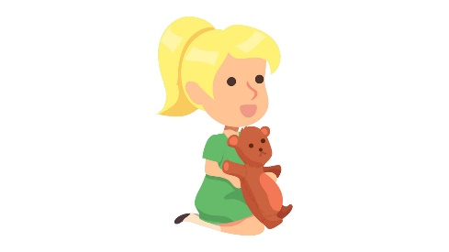 | Hobi Adik  Narasi:  Hobi Adik, bermain boneka.
Scene 11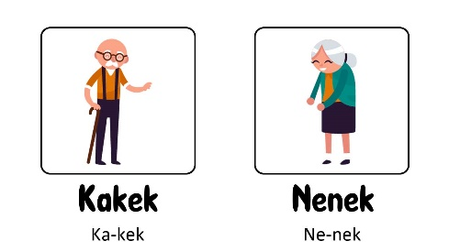 | Kakek & Nenek  Narasi:  Selanjutnya ada “Kakek” & “Nenek"(sambil mengeja).
Scene 12 | Tugas Kakek & Nenek  Narasi:  Mereka senang merawat cucu-cucunya.
Scene 13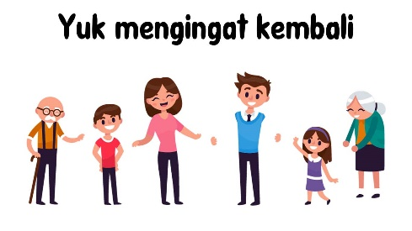 | Mengingat Kembali  Narasi:  Nah, apakah adik-adik sudah mengenal anggota keluarga, yuk mengingat kembali.
Scene 14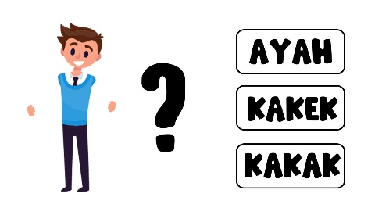 | Mengingat Kembali  Narasi:  Siapakah yang kerjanya mencari nafkah keluarga ?  Jawabannya adalah Ayah.
Scene 15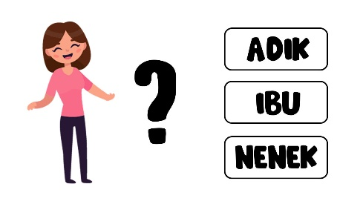 | Mengingat Kembali  Narasi:  Siapakah yang kerjanya melakukan pekerjaan dirumah ?  Jawabannya adalah Ibu.
Scene 16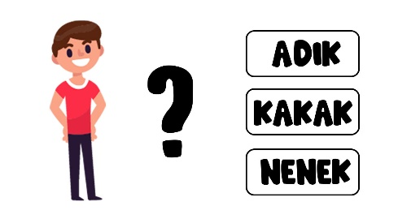 | Mengingat Kembali  Narasi:  Siapakah yang hobinya membaca buku ?  Jawabannya adalah Kakak.
Scene 17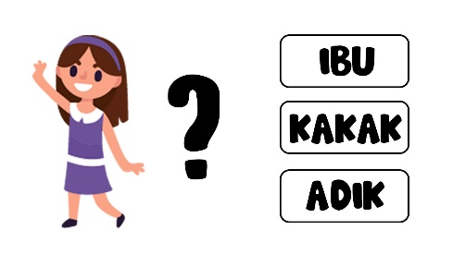 | Mengingat Kembali  Narasi:  Siapakah yang hobinya bermain boneka ?  Jawabannya adalah Adik.
Scene 18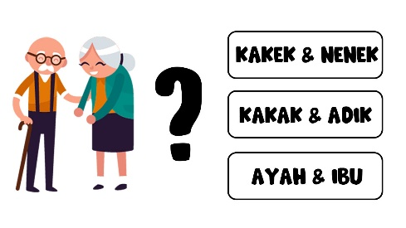 | Mengingat Kembali  Narasi:  Siapakah yang senang merawat cucu-cucu mereka ?  Jawabannya adalah Kakek dan Nenek.
Scene 19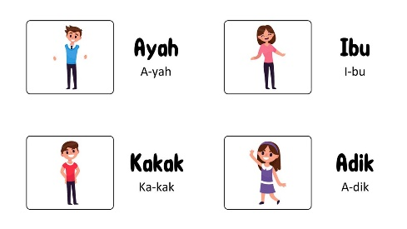 | Penutup  Narasi:  Nah adik-adik, sekarang sudah tahukan anggota keluarga kita.  Sampai jumpa lagi adik-adik.

- Desain Karakter
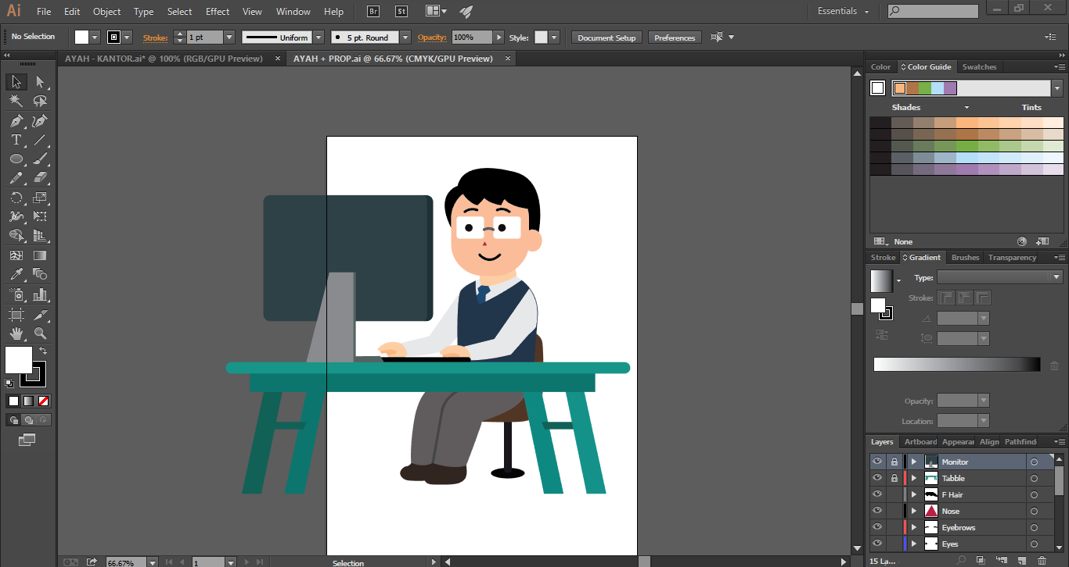
Setelah dibuat Storyboards, akan dilanjutkan dengan membuat desain karakter ayah, ibu, kakak, adik, kakek, dan nenek menggunakan Adobe Illustrator yang akan dimasukan kedalam motion grapchis dan kartu baca.
Gambar 3. 2 Proses pembuatan karakter pada Adobe Illustrator

Gambar 3. 3 Karakter ayah dan ibu

Gambar 3. 4 Karakter kakak dan adik


Gambar 3. 5 Karakter kakek dan nenek
- Desain Kartu Baca
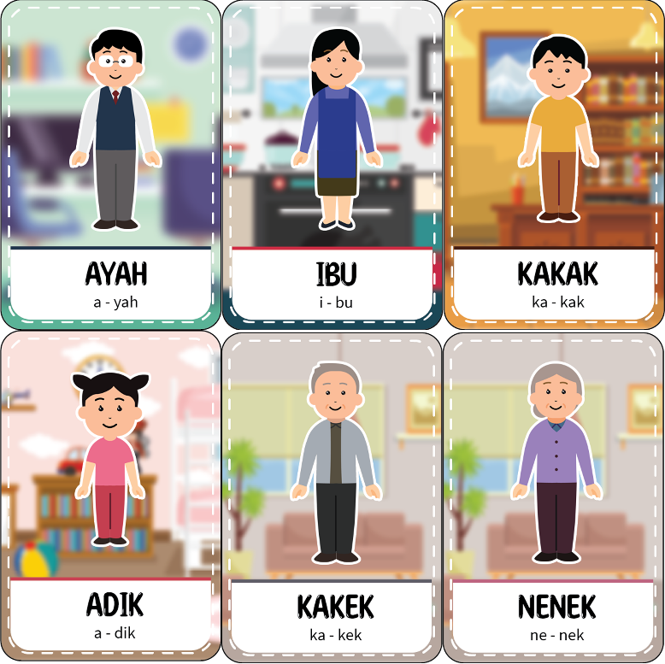
Isi dari kartu baca terdiri dari semua anggota keluarga yang disesuaikan dari materi dan tampilan scene motion graphic yang juga merupakan media pendukung berukuran 9x13 cm.
Gambar 3. 6 Gambar Kartu Baca
C. Material Collecting (Pengumpulan Material)
Pada tahap ini akan dikumpulan aset meterial yang akan dipakai seperti gambar background, jenis font yang digunakan, dan suara audio pengejaan kosa kata & musik latar belakang yang dikumpulkan dalam format digital yang sesuai.
- Gambar Background

Aset gambar background yang dipakai dalam motion graphics ini diambil dari sebuah situs bernama freepik.com dengan lisensi gratis pakai.
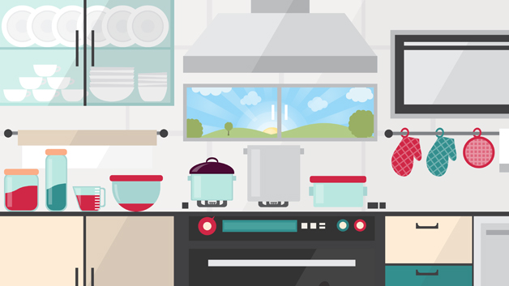
Gambar 3. 7 Ruang kantor
Gambar 3. 8 Ruang dapur
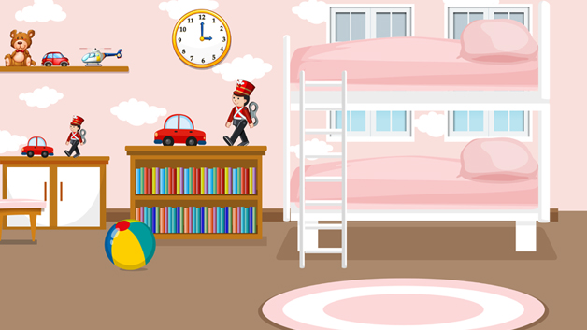

Gambar 3. 9 Ruang perpustakaan

Gambar 3. 10 Ruang kamar perempuan
Gambar 3. 11 Ruang keluaga

- Jenis Font
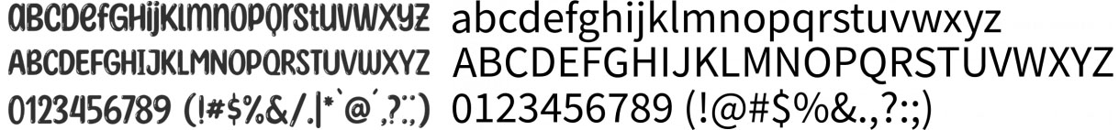
Jenis font yang akan digunakan dalam motion graphics yaitu font Sunny Spells dan font Source Sans Pro.
Gambar 3. 12 Jenis font Sunny Spells (kiri) dan Source Sans Pro (kanan) yang akan digunakan
- Suara Audio pengejaan kosa kata dan musik Background
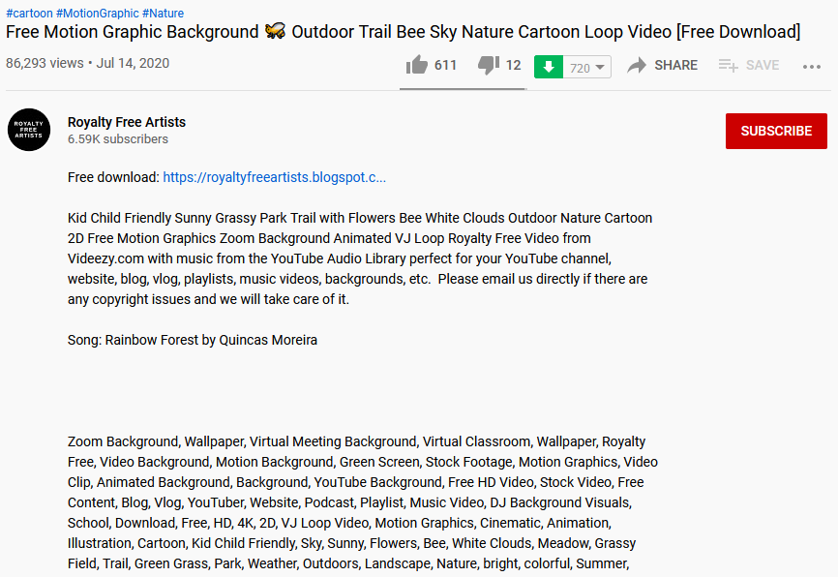
Musik yang digunakan berjudul ”Rainbow Forest – Quincas Moreira” yang diambil dari situs Youtube yang memiliki lisensi gratisyang bisa digunakan oleh siapa saja. Sedangkan perekaman audio pengejaan kosa kata dilakukan dengan merekam suara, lalu hasil rekaman dijadikan kedalam format MP3.
Gambar 3. 13 Screenshoot sumber musik background

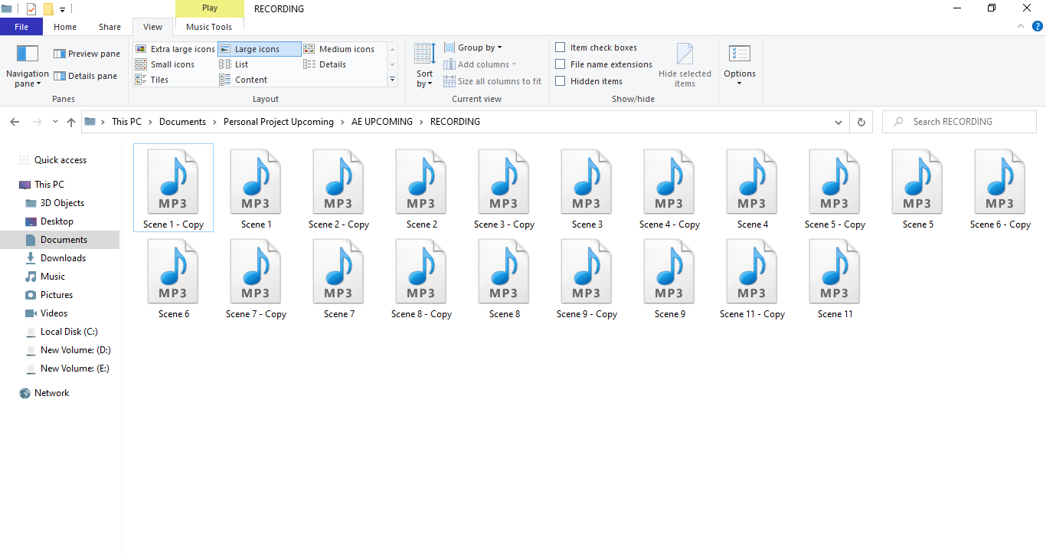
Gambar 3. 14 Kumpulan file rekaman suara pengejaan kosa kata dalam folder
Pengumpulan material yang diperoleh pada tahap ini akan dipakai pada tahap assembly atau produksi motion graphics.
D. Assembly (Produksi)
Assembly adalah tahapan produksi dari material yang sudah dikumpulkan pada tahap sebelumnya. Tahap pembuatan motion graphics ini memakai software Adobe After Effect untuk membuat motion graphic & Adobe Media Encoder untuk mengrenderkan motion graphics kedalam sebuah video.
E. Testing (Pengujian)
Tahap selanjutnya adalah melakukan uji coba produk kepada subjek penerima dengan pengujian:
- Pengujian Alpha
Bertujuan untuk mengevaluasi kualitas produk yang telah dibuat dan pengujian ini dilakukan oleh ahli informasi menilai dari segi materi atau informasi, sedangkan ahli media menilai dari segi tampilan motion graphics (ilustrasi, warna, tulisan, animasi, & audio) dengan menggunakan kuesioner.
- Pengujian Beta
Bertujuan untuk meninjau dari tampilan motion graphics apakah sudah menyampaikan informasi dengan jelas dan bisa dimengerti. Pengujian beta melibatkan murid sebagai pengguna, lalu guru akan menilai untuk mengetahui respon dari murid setelah melihat tampilan motion graphics. Pengujian beta dilakukan dengan menggunakan kuesioner.
F. Distribution (Distribusi)
Pendistribusian dilakukan setelah mendapat layak tampil dari para ahli dan audience pada tahap pengujian. Pada tahap ini, motion graphics akan dikirim kepada pihak PAUD Anak Ceria dengan format mp4, akan ditayangkan menggunakan gawai, laptop, dan akan dikirimkan ke situs Youtube.

